附件3
会场及住宿酒店位置

宁夏悦海宾馆（地址：宁夏银川市贺兰山路甲一号，预订电话：0951-5696699）。
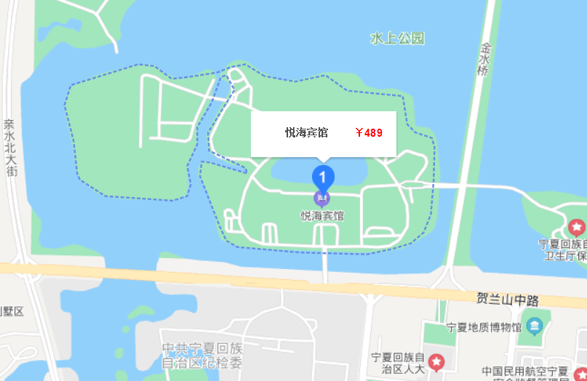

银川河东机场-酒店
方案1：出租车 约70元
方案2：城际铁路 河东机场站-银川站，票价11元；银川站-悦海宾馆，出租约11元
方案3：机场巴士2号线文化城线 ，悦海新天地站下车，步行420米，金凤区回民四小站转 49路公交车，悦海宾馆站下车。全程1小时29分钟 | 38.9公里 | 步行690m，不是同站换乘，较为麻烦，建议优先选用方案1和2.
银川站-酒店 出租车约11元

